Tehnika in tehnologija 7. Razred teden 23.3. do 27.3 2020
RAVOKOTNA PROJEKCIJA
V dokumentu se nahajajo vaje za utrjevanje pravokotne projekcije. Težavnost spodnjih primerov se stopnjuje. Pri risanju bodi pozoren, da upoštevaš pravila tehničnega risanja.
Pri risanju upoštevaj napis na predmetu (naris – pogled od spredaj, stranski ris – pogled od leve proti desni in tloris – pogled od zgoraj (ptičja perspektiva).
NASVET: - riši na PRAZEN, BEL list papirja in si pomagaj s pomožnimi črtami (risal boš hitreje in manj krat se boš zmotil). Vse mere so podane v milimetrih (mm ponekod manjkajo zato, da se jasno vidi kotirna številka). Slike shrani, jih poslikaj in mi jih pošlji na moj elektronski naslov. Želim ti veliko uspeha pri risanju.
PRIMER 1:
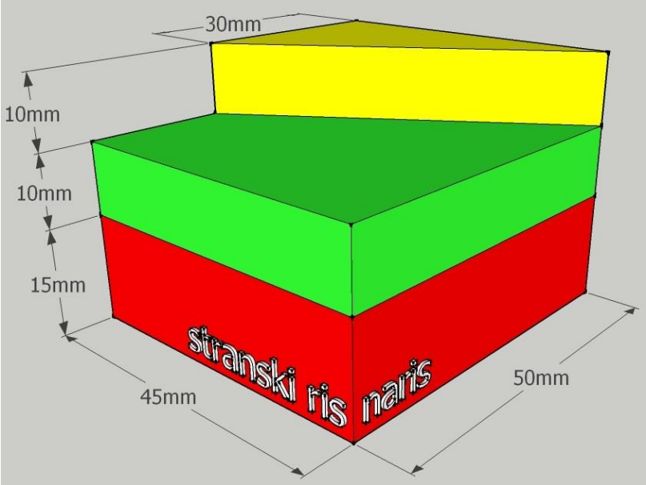

PRIMER 2:

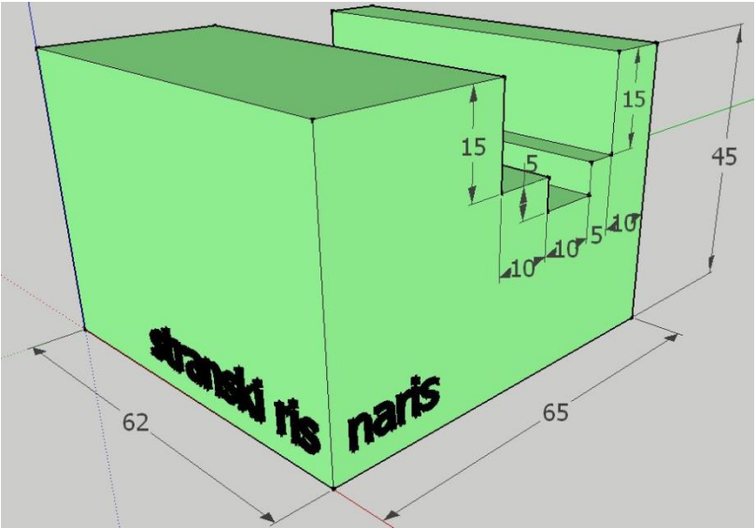

PRIMER 3:

